Министерство образования и науки Российской Федерации

**Муромский институт (филиал)**

федерального государственного бюджетного образовательного учреждения

высшего образования

**«Владимирский государственный университет**

**имени Александра Григорьевича и Николая Григорьевича Столетовых»**

(МИ ВлГУ)

Факультет ФРЭКС

Кафедра ЭиВТ

ПРАКТИЧЕСКАЯ

РАБОТА №1

По Схемотехника

(наименование дисциплины)

Тема: Исследование работы триггерных схем

Руководитель

Белов А.А.

(фамилия, инициалы)

___________________

(подпись) (дата)

Студент ИВТ-115

(группа)

Ярошенко А.И.

(фамилия, инициалы)

___________________

(подпись) (дата)

Муром 2016 год

**Практическая работа № 4**

**Исследование работы триггерных схем**

**Цель работы:**

Изучить работу синхронных D, JK и Т триггера

**Задание на лабораторную работу:**

Переписать описание в отчет: затем изменяя состояние входов элемента, получить и занести в таблицу отчета выходные значения.

Изм.

Лист

№ докум.

Подпись

Дата

Лист

2

МИВУ 09.03.01

Студент

Ярошенко А.И. А.МА.И.не

Руковод.

Белов А.А

Реценз.

Н. Контр.

Утв.

Лит.

Листов

3

ИВТ-115

МИ (ф) ВлГУ

**Ход работы:**

JK триггер:

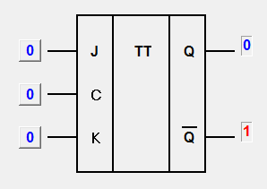

|  |  |  |  |  |
| --- | --- | --- | --- | --- |
| **C** | **J** | **K** | **Qs** | **Qs+1** |
| 0->1 | 0 | 0 | 0 | 0 |
| 0->1 | 0 | 0 | 1 | 1 |
| 0->1 | 0 | 1 | 0 | 0 |
| 0->1 | 0 | 1 | 1 | 0 |
| 0->1 | 1 | 0 | 0 | 1 |
| 0->1 | 1 | 0 | 1 | 1 |
| 0->1 | 1 | 1 | 0 | 1 |
| 0->1 | 1 | 1 | 1 | 0 |

Т триггер

|  |  |  |
| --- | --- | --- |
| **T** | **Qs** | **Qs+1** |
| 0 | 0 | 0 |
| 0 | 1 | 1 |
| 1 | 0 | 1 |
| 1 | 1 | 0 |

D триггер:

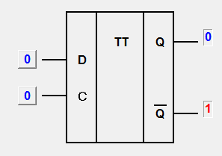

|  |  |  |
| --- | --- | --- |
| **D** | **Qs** | **Qs+1** |
| 0 | 0 | 0 |
| 0 | 1 | 0 |
| 1 | 0 | 1 |
| 1 | 1 | 1 |

Изм.

Лист

№ докум.

Подпись

Дата

Лист

3

МИВУ 09.03.01

**Вывод:** в ходе практической работы я изучил работу синхронных JK, T и D триггеров